​​​​​​​ កិច្ចតែងការបង្រៀន
- មុខវិជា្ជ ៖ គណិតវិទ្យា
- ថ្នាក់ទី ៖ ៩
- មេរៀនទី១០ ៖ សមីការបន្ទាត់
​​​​​ ២. សមីការនៃបន្ទាត់
​​​​​ ២.១. សមីការនៃបន្ទាត់កាត់តាមពីរចំណុច
​​​​​ ២.២. លក្ខខណ្ឌនៃបន្ទាត់ស្រប
- រយៈពេល ៖ ២ម៉ោង (១ម៉ោង ៤០នាទី)
- វិធីសាស្រ្ថបង្រៀន ៖ គោលវិធីសិស្សមជ្ឈមណ្ឌល
- ម៉ោងទី ៖ ............................

I- វត្ថុបំណង
- ចំណេះដឹង៖​ កំណត់ច្បាស់លាស់អំពីការសង់បន្ទាត់កាត់តាមពីរចំណុច និងលក្ខខណ្ឌនៃបន្ទាត់ស្របតាមរយៈ
ឧទាហរណ៍ និងការសង់បង្ហាញរបស់គ្រូ។
- បំណិន៖ អនុវត្តន៍បានយ៉ាងត្រឹមត្រូវ ក្នុងការសង់បន្ទាត់កាត់តាមពីរចំណុច និងលក្ខខណ្ឌបន្ទាត់ស្របតាម
រយៈការបង្ហាញនូវឧទាហរណ៍។
- ឥរិយាបថ៖ មានបម្រុងប្រយ័ត្ន ក្នុងការសង់បន្ទាត់កាត់តាមពីរចំណុច តាមរយៈលំហាត់ប្រតិបត្តិ។

II- សម្ភារៈបង្រៀន និងរៀន
ឯកសារយោង៖
​ + សៀវភៅពុម្ពគ្រូ មុខវិជ្ជាគណិតវិទ្យា ថ្នាក់ទី៩ ។
+ សៀវភៅពុម្ពសិស្ស មុខវិជ្ជាគណិតវិទ្យា ថ្នាក់ទី៩ ។
សម្ភារៈបង្រៀន និងរៀន
+ បន្ទាត់ក្រិត ក្តាឆ្នួន...។

III- សកម្មភាពបង្រៀន និងរៀន
សកម្មភាពគ្រូ | ខ្លឹមសារមេរៀន | សកម្មភាពសិស្ស
ត្រួតពិនិត្យ  - អនាម័យ  -សណ្ដាប់ធ្នាប់  -អវត្តមាន ។ | ជំហានទី១ (២ ឬ៣នាទី)  រដ្ឋបាលថ្នាក់ | - ប្រធាន ឬអនុប្រធានថ្នាក់ ជួយសម្រប សម្រួលឡើងរាយការណ៍ ពី​អវត្តមាន សិស្ស។
+ តើសមីការទូទៅនៃបន្ទាត់ មាន រាងយ៉ាងដូចម្តេច? ហើយកាត់អ័ក្ស ណាខ្លះ?  + តើសមីការបន្ទាត់ $y=ax$ កាត់ តាមណា? | ជំហានទី២ (១០នាទី)  រំឭកមេរៀនចាស់  + សមីការបន្ទាត់ទូទៅ: $y=ax+b$  ដែល $a$ ជាមេគុណប្រាប់ទិស។ កាត់ អ័ក្ស $x'x$ និង $yý$ ។  + សមីការបន្ទាត់ $y=ax$ កាត់តាម គល់ O ។ | + សមីការបន្ទាត់ទូទៅ: $y=ax+b$  ដែល $a$ ជាមេគុណប្រាប់ទិស។ កាត់ អ័ក្ស $x'x$ និង $yý$ ។  + សមីការបន្ទាត់ $y=ax$ កាត់តាម គល់ O ។
- គ្រូសរសេរចំណងជើងមេរៀន ដាក់នៅលើក្តាខៀន ។  - ចាប់ឈ្មោះសិស្សម្នាក់ អោយសង់ ចំណុច A និង B នៅលើក្តាខៀន។  - ដៅចំណុច M មួយនៅលើបន្ទាត់ AB រួចសួរថា តើបន្ទាត់ AB និង BM មានមេគុណប្រាប់ទិសដូចគ្នាឬទេ?  - ចូររកមេគុណប្រាប់ទិសនៃបន្ទាត់ AB និង BM ។  - តើយើងអាចរក សមីការបន្ទាត់ នោះបានដែរឬទេ?  - គ្រូអោយសិស្សពិភាក្សាជាដៃគូរ រយៈពេល ៥នាទី រួចអោយសិស្ស ឡើងដោះស្រាយលំហាត់។  - លំហាត់គំរូ: ចូររកសមីការបន្ទាត់ កាត់តាម (-1,1), B(3,7) ។  - គ្រូអោយសិស្សសង់បន្ទាត់  - នៅក្នុងតំរុយនេះ តើបន្ទាត់ $d_{1}$ ស្របនឹង $d_{2}$ ឬទេ? ហេតុអ្វី?  - តើ $∆⊥​ABC ≅ ∆⊥​A^{'}B^{'}C'$ ដែរឬ ទេ?  - បើប៉ុនគ្នា តើ$∠​ C^{'}A^{'}y= ∠​ CAy$ ឬ ទេ? ហេតុអ្វី?  - បន្ទាប់មក តើយើងអាចទាញ ជាទូទៅបានយ៉ាងដូចម្តេច? | ជំហានទី៣៖ មេរៀនថ្មី (៣០នាទី)  មេរៀនទី១០៖ សមីការបន្ទាត់  ២.សមីការនៃបន្ទាត់  ២.១.សមីការ នៃបន្ទាត់កាត់តាមពីរ ចំណុច  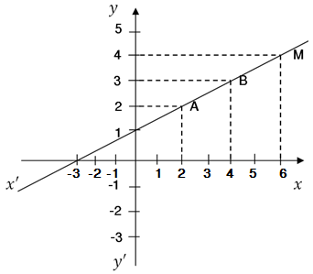  - ឧទាហរណ៍: សង់ពីរចំណុច A(2,2); B(4,3); រួចកំណត់រកសមីការនៃបន្ទាត់ នោះ។  - បើ $M(x,y)$ ជាចំណុចមួយនៃបន្ទាត់ AB និង BM មានមេគុណប្រាប់ទិសស្មើ គ្នា។  - មេគុណប្រាប់ទិស:  $$AB=\frac{y_{B}-y_{A}}{x_{B}- x_{A}}= \frac{3-2}{4-2}= \frac{1}{2}$$  - មេគុណប្រាប់ទិស:  $$BM=\frac{y_{M}-y_{B}}{x_{M}- x_{B}}= \frac{y-3}{x-4}$$  -យើងអាចរកសមីការបន្ទាត់នោះ បាន ដោយយក:  $$AB= BM$$  $$\frac{y-3}{x-4}= \frac{1}{2}$$  $$y-3= \frac{1}{2}x(x-4)$$  $$y-3= \frac{1}{2}x-2$$  នាំអោយ $y= \frac{1}{2}x+1$  - លំហាត់គំរូ: ចូររកសមីការបន្ទាត់កាត់ តាម (-1,1), B(3,7) ។  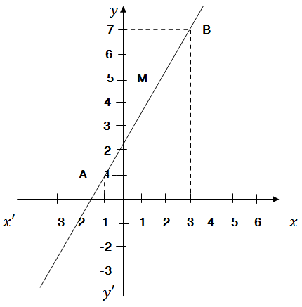  - ចម្លើយ  - ដោយបន្ទាត់ AB និងបន្ទាត់ AM មាន មេគុណប្រាប់ទិសស្មើគ្នា នាំអោយគេ បាន៖  + តាង $M(x,y)$  $\frac{y_{B}-y_{A}}{x_{B}- x_{A}}=​$​​​$\frac{​y_{M}-y_{A}}{x_{M}- x_{A}}$  $$\frac{7-1}{3+1}= \frac{y-1}{x+1}$$  $$\frac{6}{4}= \frac{y-1}{x+1}$$  $$\frac{3}{2}= \frac{y-1}{x+1}$$  $$y-1= \frac{1}{2}x+ \frac{3}{2}$$  $$y= \frac{3}{2}x+ \frac{5}{2}$$  ២.២. លក្ខខណ្ឌនៃបន្ទាត់ស្រប  + ឧទាហរណ៍: សង់បន្ទាត់ពីរ ដែលមាន មេគុណប្រាប់ទិសស្មើគ្នា។  $d_{1}=y= \frac{x}{2}+ 2$ និង $d_{2}=y= \frac{x}{2}- 1$ តារាងតំលៃ$d_{1}$ តារាងតំលៃ$d_{2}$  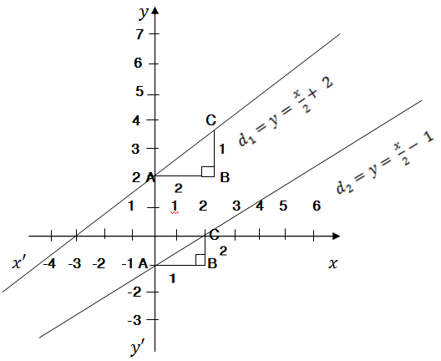  $\begin{matrix}x & 0 & -4 \\ y & 2 & 0\end{matrix}​ \begin{matrix}x & 0 & 2 \\ y & -1 & 0\end{matrix}$  - ដោយមេគុណប្រាប់ទិសស្មើ $\frac{1}{2}$ ដូចគ្នា មានន័យថា$x$ កើន 2 ឯកតានោះ $y$ កើន 1 ឯកតា  $$∆⊥​ABC ≅ ∆⊥​A^{'}B^{'}C'$$  នោះផលនៃ $∠​ C^{'}A^{'}y= ∠​ CAy$  នាំអោយ $d_{1}​​ ∥​d_{2}$  + ហេតុនេះ បន្ទាត់ $d_{1}$ និង $d_{2}$ មានមេ គុណប្រាប់ទិសស្មើគ្នា ជាបន្ទាត់ស្រប គ្នា។  + ជាទូទៅ: $d_{1}​​​=y=ax+b$  $$d_{2}​​​=y=a'x+b'$$  $d_{1}​​ ∥​d_{2}$ លុះត្រាតែ $a=a'$ | -សិស្សកត់ចំណងជើងមេរៀន ចូលទៅ ក្នុងសៀវភៅ។  -សិស្សឡើងសង់ចំណុច A និង B នៅ លើក្តាខៀន។  - លើកក្តាឆ្នួន: បន្ទាត់ AB និង BM មាន មេគុណប្រាប់ទិសដូចគ្ន។  - មេគុណប្រាប់ទិស:  $$AB=\frac{y_{B}-y_{A}}{x_{B}- x_{A}}= \frac{3-2}{4-2}= \frac{1}{2}$$  - មេគុណប្រាប់ទិស:  $$BM=\frac{y_{M}-y_{B}}{x_{M}- x_{B}}= \frac{y-3}{x-4}$$  -យើងអាចរកសមីការបន្ទាត់នោះ បាន ដោយយក:  $$AB= BM$$  $$\frac{y-3}{x-4}= \frac{1}{2}$$  $$y-3= \frac{1}{2}x(x-4)$$  $$y-3= \frac{1}{2}x-2$$  នាំអោយ $y= \frac{1}{2}x+1$  - លំហាត់គំរូ: ចូររកសមីការបន្ទាត់កាត់ តាម (-1,1), B(3,7) ។  - ចម្លើយ  - ដោយបន្ទាត់ AB និងបន្ទាត់ AM មាន មេគុណប្រាប់ទិសស្មើគ្នា នាំអោយគេ បាន៖  + តាង $M(x,y)$  $\frac{y_{B}-y_{A}}{x_{B}- x_{A}}=​$​​​$\frac{​y_{M}-y_{A}}{x_{M}- x_{A}}$  $$\frac{7-1}{3+1}= \frac{y-1}{x+1}$$  $$\frac{6}{4}= \frac{y-1}{x+1}$$  $$\frac{3}{2}= \frac{y-1}{x+1}$$  $$y-1= \frac{1}{2}x+ \frac{3}{2}$$  $$y= \frac{3}{2}x+ \frac{5}{2}$$  - សិស្សសង់បន្ទាត់នៅលើក្តាខៀន។  - បន្ទាត់ $d_{1}$ ស្របនឹង $d_{2}$ស្របគ្នា ដោយ សារមេគុណប្រាប់ទិសស្មើ $\frac{1}{2}$ ដូចគ្នា។  - $∆⊥​ABC ≅ ∆⊥​A^{'}B^{'}C'$ ។  - $∠​ C^{'}A^{'}y= ∠​ CAy$ ព្រោះ  $∠​ C^{'}A^{'}y=​90-$ $∠​ C'A'B'$  $∠​ CAy= 90- ∠​ CAB$  នាំអោយ $∠​ C^{'}A^{'}y= ∠​ CAy$  នោះបន្ទាត់ $d_{1}​​ ∥​d_{2}$  + $d_{1}​​​=y=ax+b$  + $d_{2}​​​=y=a'x+b'$  $d_{1}​​ ∥​d_{2}$ លុះត្រាតែ $a=a'$
- ចូររកសមីកាបន្ទាត់កាត់តាមពីរ ចំណុច (-2, 7) ; (2, -1)  - បើបន្ទាត់ពីរស្របគ្នា គេទាញជាទូ ទៅបានយ៉ាងដូចម្តេច? | ជំហានទី៤៖ ពង្រឹងចំណេះដឹង (៥នាទី)  - រកសមីកាបន្ទាត់កាត់តាមពីរចំណុច  + តាង A(-2, 7) និង B(2, -1)  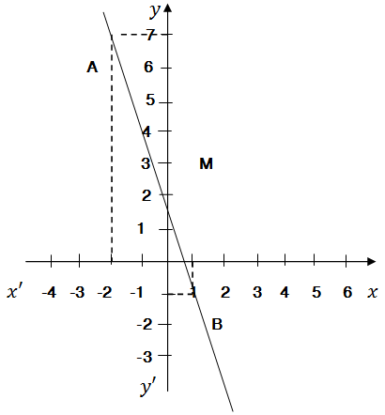  + តាង $M\left(x,y\right)$ជាចំណុចលើ AB  គេបានៈ $a_{AB}​​​=a_{AM}$  $\frac{y_{B}-y_{A}}{x_{B}- x_{A}}=​$​​​$\frac{​y_{M}-y_{A}}{x_{M}- x_{A}}$  $$\frac{-1-7}{2+2}= \frac{y-7}{x+2}$$  $$-2=\frac{y-7}{x+2}$$  $$y-7= -2x-4$$  នាំអោយ $y​= -2x+3$  - បើបន្ទាត់ពីរស្របគ្នាលុះត្រាតែ មេ គុណប្រាប់ទិស នៃបន្ទាត់ទាំងពីរស្មើ គ្នា ឬ $d_{1}​​ ∥​d_{2}$ => $a=a'$ | - សិស្សពិភាក្សាជាដៃគូ រួចរកចម្លើយ ដោយសរសេរដាក់នៅលើក្តាឆ្នួន។  $$+ចំលើយ: y​= -2x+3$$  - បើបន្ទាត់ពីរស្របគ្នាលុះត្រាតែ មេ គុណប្រាប់ទិស នៃបន្ទាត់ទាំងពីរស្មើ គ្នា ឬ $d_{1}​​ ∥​d_{2}$ => $a=a'$
- មើលមេរៀនបន្ថែម និងជួយធ្វើ កិច្ចការផ្ទះ។  - អោយសិស្សមើលលំហាត់ប្រតិ បត្តិ។ | ជំហានទី៥ (៣នាទី)  កិច្ចការផ្ទះ និងបណ្តាំផ្ញើរ  - មើលមេរៀនចាស់ថ្មី និងជួយធ្វើកិច្ច ការងារឪពុកម្តាយ។  - លំហាត់ប្រតិបត្តិក្នុងសៀវភៅពុម្ព មុខ វិជ្ជាគណិតវិទ្យា។ | - សិស្សស្តាប់ និងធ្វើតាមដោយក្តីរីករាយ ព្រមទាំងយកចិត្តទុកដាក់។  - ពេលត្រលប់ទៅផ្ទះវិញសិស្សអនុវត្តធ្វើ លំហាត់ក្នុងសៀវភៅពុម្ព។

